**Teknoloji Proje Yarışması Sunumu**

IT Projesi Tanıtımı

# Ajanda

PROJELER

Madame Coco | E-Commerce EU B2C Projesi

1. Proje Kapsam & Hedefler

ECOMMERCE

EU B2C



1. Yapılan Geliştirmeler
2. Gerçekleşen İyileştirmeler & Faydaları
3. Öngörülen Riskler & Alınan Önlemler
4. Proje Zaman Çizelgeleri



**E-COMMERCE**

**EU B2C PROJESİ**

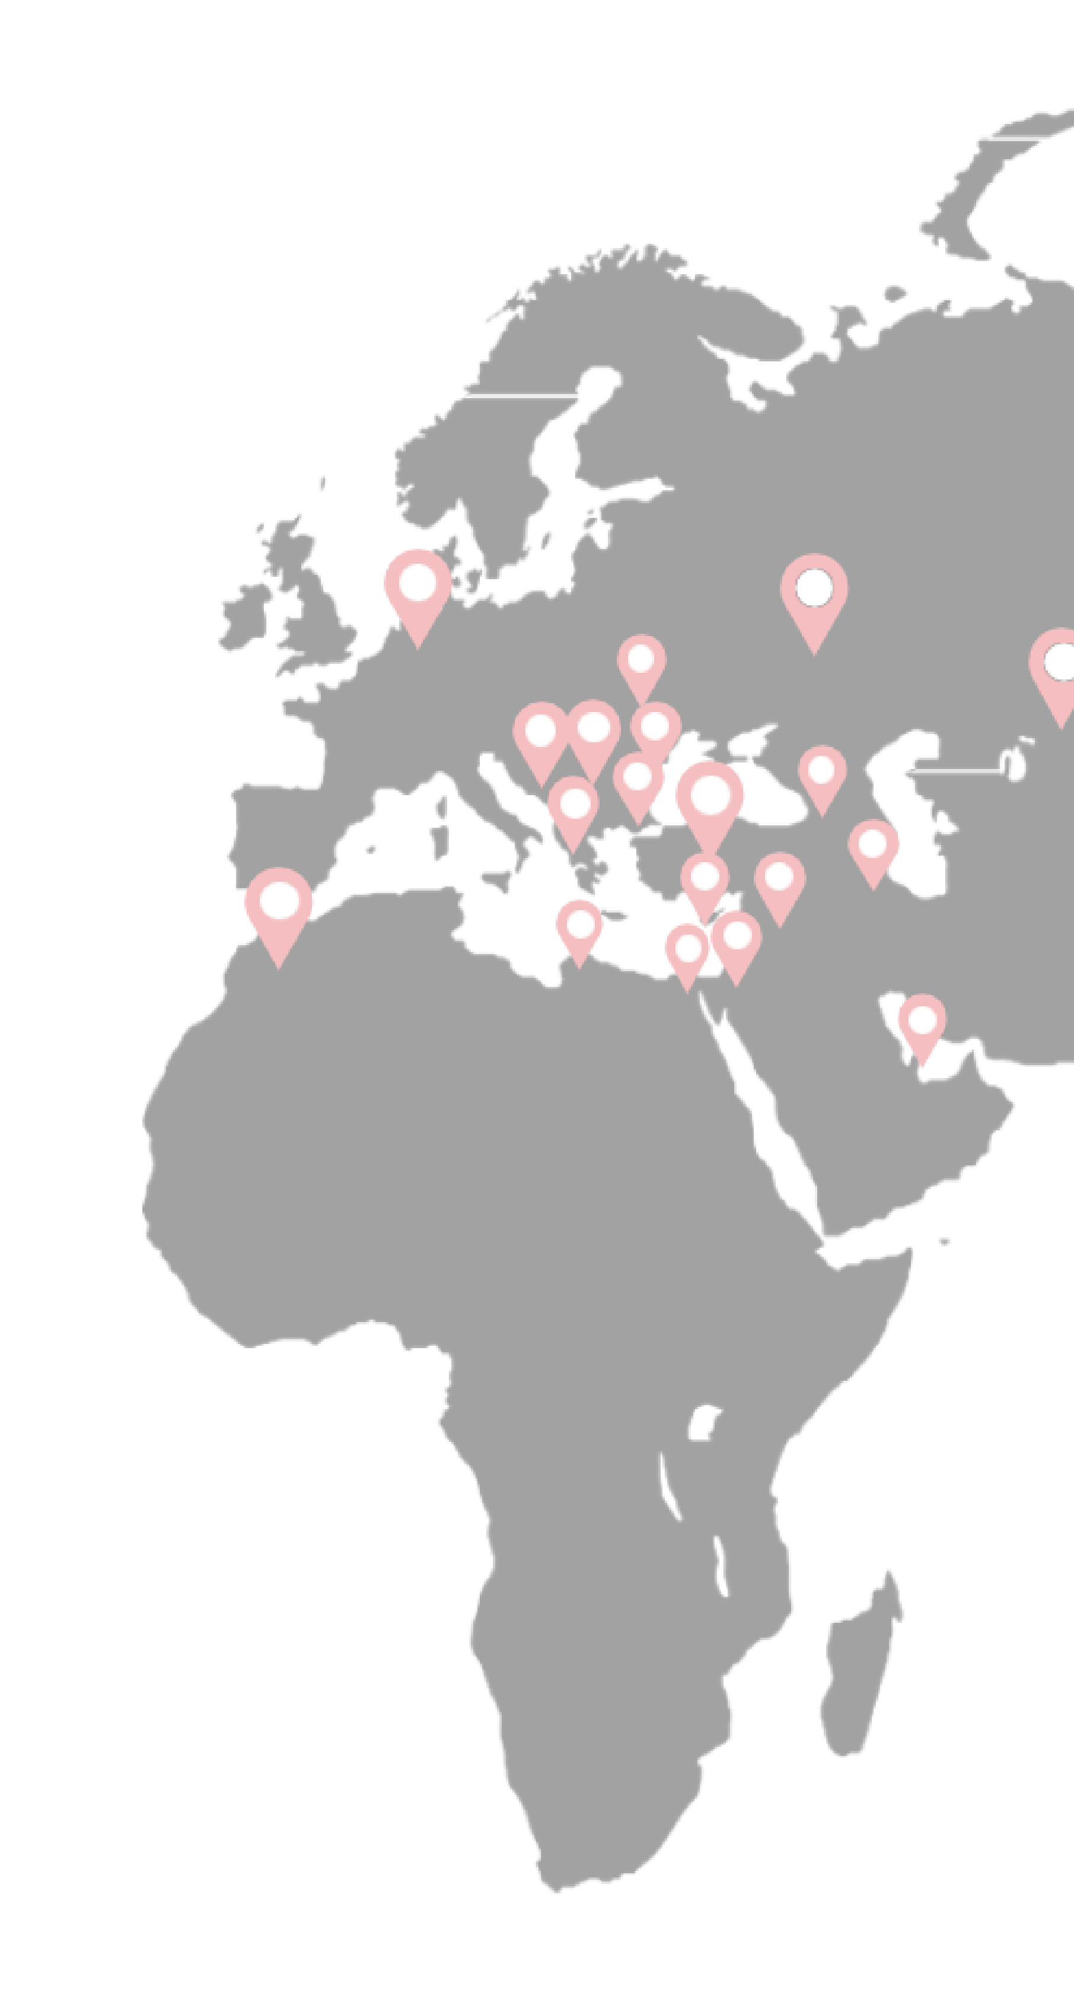

### Madame Coco - E-Commerce EU B2C Projesi

#### Hedefler

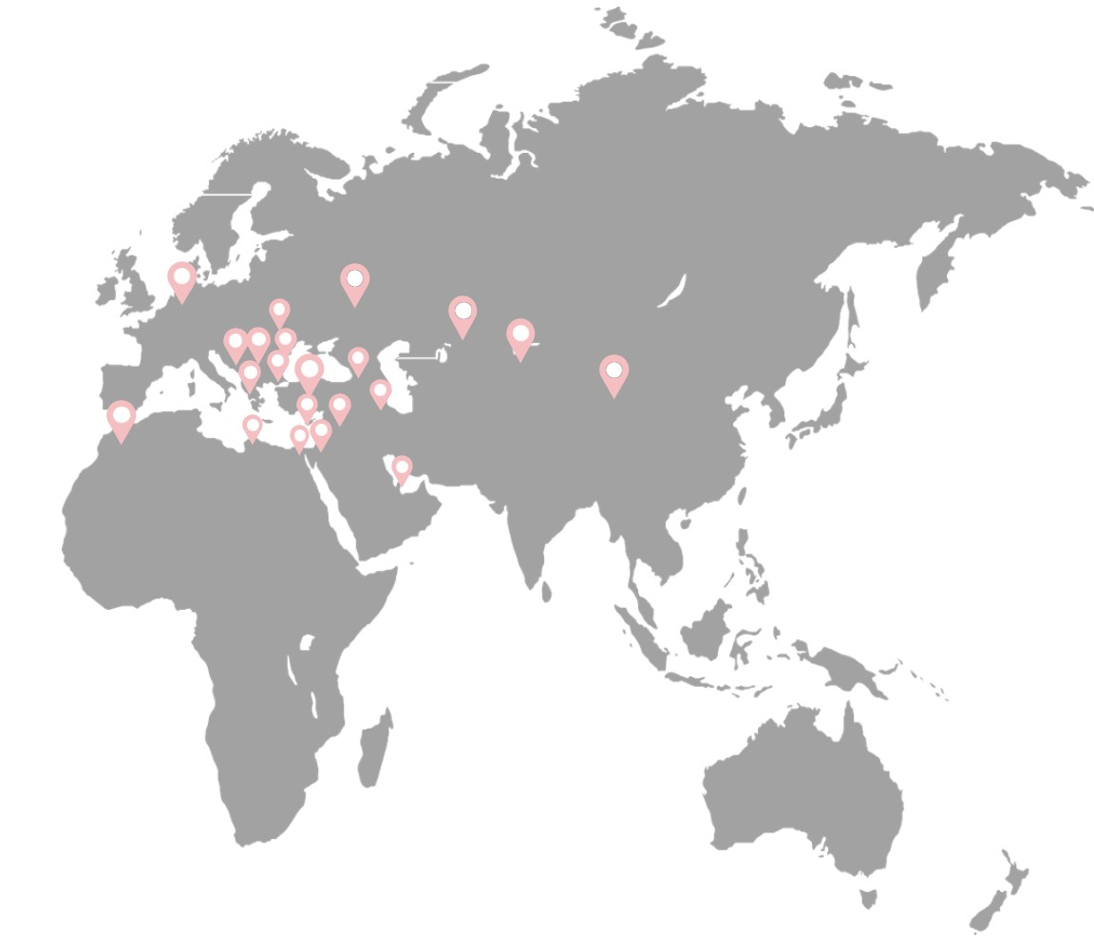

Almanya'daki ana depo ile senkronize çalışan bir sistem kurarak, tüm Avrupa'daki siparişlerin doğru ve zamanında teslim edilmesini sağlamak.

Depo yönetimi ve sipariş işleme süreçlerinde doğruluk sağlamak ve müşteri memnuniyetini artırmak.

Lojistik tarafında, stok takibi ve sevkiyat süreçlerinde WMS ile entegrasyon sayesinde operasyonel verimliliği artırmak.

Uygulamanın ön yüzü kullanıcı arayüzünü optimize ederek, kullanıcıların ürünleri kolayca aramasını ve satın almasını sağlamak.

Avrupa’daki marka bilinirliğini artırmak için mağaza sayısını artırmak.

### Madame Coco - E-Commerce EU B2C Projesi Kapsam

Müşteri siparişlerini depo envanteriyle senkronize ederek, doğru ürünlerin doğru zaman ve yerde teslim edilmesini sağlar. Bu şekilde, Madame Coco ECOM EU projesi, Avrupa'daki e-ticaret operasyonlarını yönetmek için eksiksiz bir çözüm sunar ve müşterilere sorunsuz bir alışveriş deneyimi sunmayı amaçlar.



Bu kapsamda entegrasyon aşağıdaki süreçleri içermektedir;

Avrupa’da başta Amazon olmak üzere birçok marketplace ile entegre çalışma

Ürünlerin Almanya'daki ana depodan müşterilere teslimat süreci Stok yönetimi

Sipariş işleme

Avrupa’da mağaza hacminin genişlemesi

### Proje Kapsamında Yapılacaklar

Proje kapsamında geliştirilecek AWS ara katmanı ile Madame Coco'nun özel ihtiyaçlarına yönelik olarak yapılacak entegrasyonlar ile iş süreçleri daha verimli hale getirilecek ve müşterilere daha iyi bir alışveriş deneyimi sunulacaktır.

**E-ticaret ERP Entegrasyonu - Nebim**

Siparişlerin işlenmesi, stok takibi, müşteri bilgilerinin yönetilmesi gibi işlevleri sorunsuz bir şekilde yönetmeyi sağlanması.

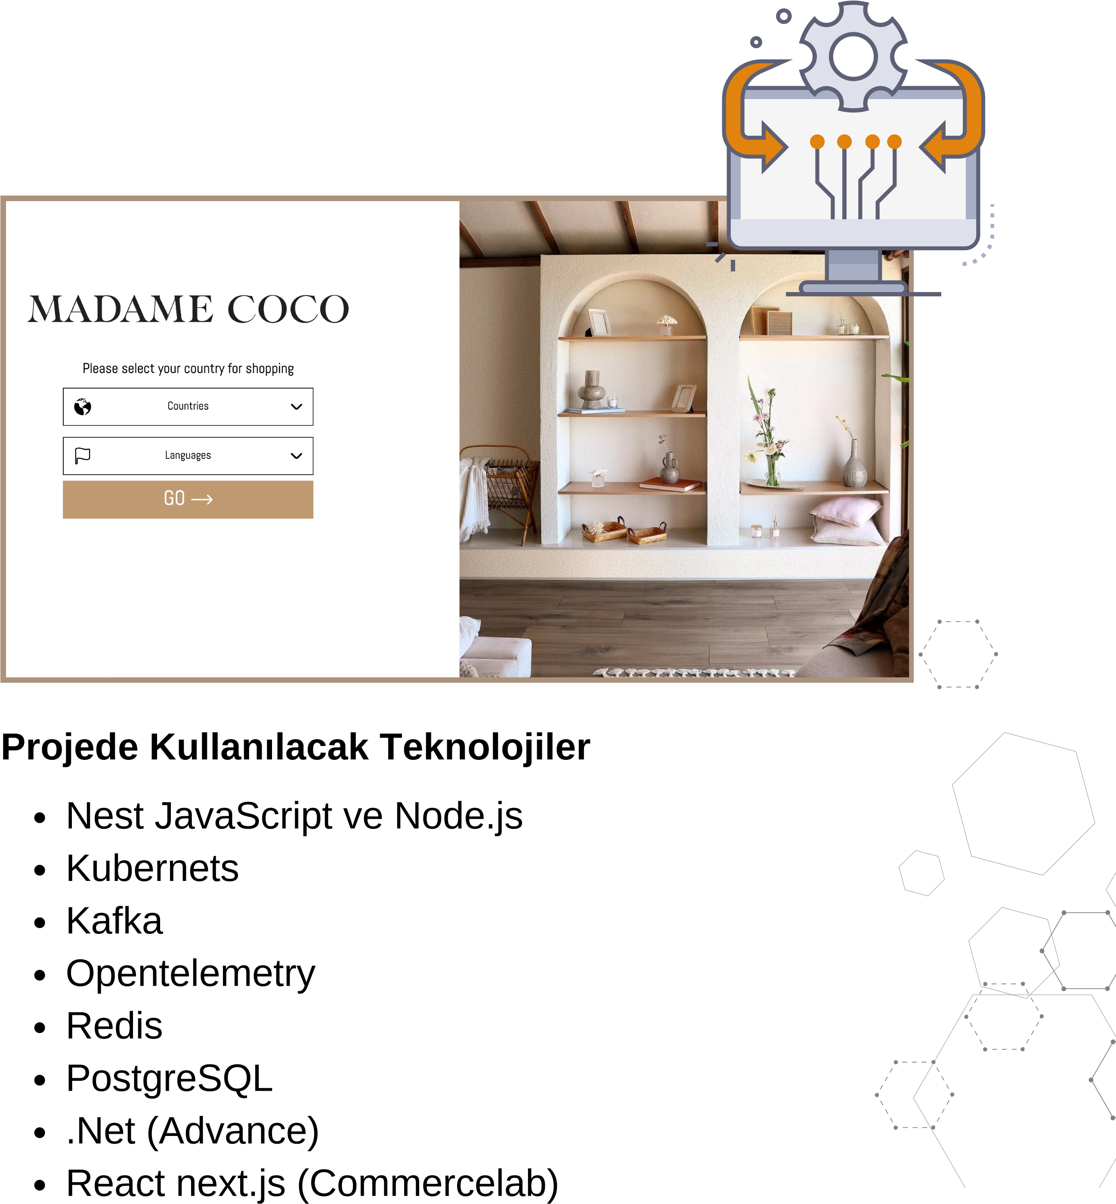**Depo sistemi Entegrasyonu - Advanced**

Ürünlerin depoda bulunduğu sistemlerle entegre olacak ve depo operasyonlarını yönetmeyi kolaylaştırmayı sağlayacak. Bu entegrasyon, stok takibi, sevkiyat yönetimi, depo içi işlemler gibi depo operasyonlarını optimize etmeyi amaçlamaktadır.

**E-ticaret Web Sitesi Entegrasyonu - CommerceLab**

E-ticaret web sitesi ön yüzüyle entegre olacak ve müşterilerin uygulama üzerinden gerçekleştirmesinin sağlanması.

Mikroservis mimarisi kullanılarak geliştirilen projemiz, Agile Scrum metodolojisi ile yönetilmiştir

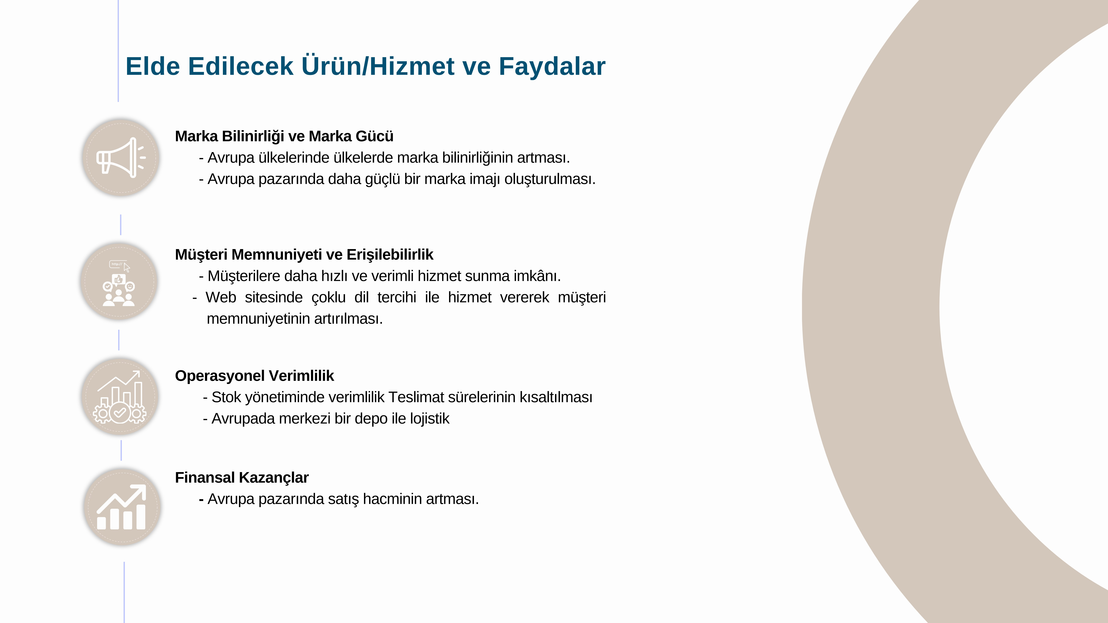

**E-Commerce EU B2C Projes**

**Proje Zaman Çizelgesi**

Aralık 2023

Proje Başlangıcı

Haziran 2024

Eylül 2024

Kullanıcı Kabul Test

Süreci

Kullanıcı Kabul Test

Süreci